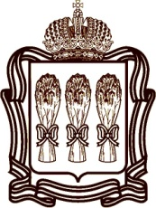
МИНИСТЕРСТВО КУЛЬТУРЫ И ТУРИЗМА ПЕНЗЕНСКОЙ ОБЛАСТИ

П Р И К А З

от « 06 » сентября 2019 г. №15-03/78
г. Пенза

О признании утратившим силу приказа
Министерства культуры и туризма Пензенской области
от 08.12.2017 № 13-03/184

В соответствие со статьей 160.2.1. Бюджетного Кодекса Российской Федерации, руководствуясь Положением о Министерстве культуры и туризма Пензенской области, утверждённым постановлением Правительства Пензенской области от 30.01.2017 № 31-пП (с последующими изменениями), п р и к а з ы в а ю:
1. Признать утратившим силу приказ Министерства культуры и туризма Пензенской области от 08.12.2017 № 13-03/184 «Об утверждении Порядка осуществления внутреннего финансового контроля и внутреннего финансового аудита в Министерстве культуры и туризма Пензенской области».
2. Настоящий приказ вступает в силу с 01.01.2020 года.
3. Настоящий приказ разместить (опубликовать) на «Официальном интернет-портале правовой информации» (www.pravo.gov.ru) и на официальном сайте Министерства культуры и туризма Пензенской области в информационно-телекоммуникационной сети «Интернет».
4. Контроль за исполнением настоящего приказа оставляю за собой.

Министр Т.В.Курдова

